**اجابة السؤال الأول :-**

**أ ) ضعي كلمة ( صح ) أو( خطأ ) أمام العبارات المناسبة :**

1. **يصل عدد الجزر الاندونيسية الى ثلاثة عشر الف جزيرة ( صح )**
2. **من أسس سياسية المملكة العربية السعودية الداخلية عدم التدخل في شؤون الغير ( خطأ )**
3. **من العوامل البشرية المؤثرة في توزيع السكان الانشطة الاقتصادية (صح )**
4. **من مقومات الزراعة في دول المجلس توفر المواد الخام (خطأ )**
5. **اعتمد سكان المناطق الساحلية في دول المجلس قديما على النشاط البحري(صح)**
6. **عملت رابطة العالم الاسلامي على حل تحقيق الاستقرار في شبة جزيرة البلقان (خطأ )**
7. **دعا ثيودور هرتزل الى تكوين وطن لليهود في فلسطين عبر مؤتمر بال بسويسرا (صح )**
8. **يعقد المجلس الوزاري اجتماعاته مرة واحدة في السنة (خطأ )**

**,,,,,,,,,,,,,,,,,,,,,,,,,,,,,,,,,,,,,,,,,,,,,,,,,,,,,,,,,,,,,,,,,,,,,,,,,,,,,,,,,,,,,,,,,,,,,,,,,,,,,,,,,,,,,,,**

**ب ) اكتبي مذكرات مختصرة في :**

* **تعريف التصحر:**

**تدهور الاراضي الزراعية والرعوية ومناطق الغابات لأسباب بشرية وطبيعية**

* **سطح البانيا :**

**مرتفعات جبلية في الشرق وسهول ساحلية في الغرب**

* **اشهر اللغات المليونية :**

**العربية و التركية 2 فقط ( البنجالية . الجاوية . البنجابية . البهاسا . الفارسية .الهوسا . الاوردو)**

**,,,,,,,,,,,,,,,,,,,,,,,,,,,,,,,,,,,,,,,,,,,,,,,,,,,,,,,,,,,,,,,,,,,,,,,,,,,,,,,,,,,,,,,,,,,,,,,,,,,,,,,,,,,,,,,**

**ج ) أربطي الملوثات في العمود ( أ ) والمكونات الاساسية التي تؤثر فيها في العمود ( ب) :**

|  |  |  |  |
| --- | --- | --- | --- |
| **الملوثات**  **( أ )** | | **الربط** | **المكونات الاساسية**  **(ب)** |
| **1** | **دخان المصانع** | **2 - 5** | **تلو ث ماء** | |
| **2** | **مخلفات الصرف الصحي** |  |  |
| **3** | **عوادم السيارات** | **4 - 6** | **تلوث التربة** |
| **4** | **المبيدات الزراعية** |  |  |
| **5** | **تسرب النفط من الناقلات** | **1 - 3** | **تلوث الهواء** |
| **6** | **مخلفات المصانع** |  |  |

**مجموع درجات السؤال الأول تـــــــــــابع**

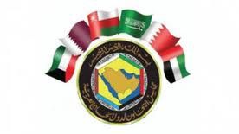

**اجابة السؤال الثاني :**

**أ ) أكملي الفراغات الآتية بما يناسبها :**

1. **تشرف دول المجلس على ممر مائي مهم وهو مضيق هرمز .**
2. **منظمة أنشئت بموجب قرار صدر عن المؤتمر الاسلامي رابطة العالم الاسلامي**
3. **تكوين قوة عسكرية للتدخل السريع لحماية دول المجلس درع الجزيرة .**
4. **حققت المملكة اكتفاء ذاتي من محصولي التمر و القمح**
5. **العالم الاسلامي امة واحدة لان دينهم واحد .**
6. **يبلغ عدد الاقلية المسلمة في الهند حوالي 150 مليون مسلم .**
7. **المحيط الذي يحد اندونيسيا من جهة الغرب الهندي .**
8. **يطلق مصطلح أوبك opecعلى منظمة الدول المصدرة للنفط .**

**,,,,,,,,,,,,,,,,,,,,,,,,,,,,,,,,,,,,,,,,,,,,,,,,,,,,,,,,,,,,,,,,,,,,,,,,,,,,,,,,,,,,,,,,,,,,,,,,,,,,,,,,,,,,,,,**

**ب ) عددي مايلي :**

* **دول مجلس التعاون لدول الخليج العربية: 3 فقط**
* **المملكة العربية السعودية و قطر و البحرين**
* **وصل الاسلام الى قارة افريقيا عبر الهجرة الاسلامية الاولى من مكة الى الحبشة وانتشر عن طريق**
* **الفتوحات الاسلامية .**
* **التجارة عبر الطرق البرية والبحرية .**
* **الدعوة الى الاسلام .**

**,,,,,,,,,,,,,,,,,,,,,,,,,,,,,,,,,,,,,,,,,,,,,,,,,,,,,,,,,,,,,,,,,,,,,,,,,,,,,,,,,,,,,,,,,,,,,,,,,,,,,,,,,,,,,,,**

**ج ) وقعي بالأرقام على خارطة العالم الاسلامي مايلي :**

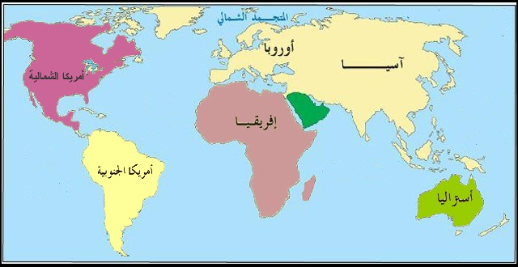

1. **مضيق باب المندب**
2. **مضيق جبل طارق**
3. **دلتا نهر النيل**
4. **قناة السويس**
5. **جبال طوروس**
6. **جبال الحجاز**

**تـــــــــــابع☺**

**اجابة السؤال الثالث :**

**أ ) اختاري البديل المناسب من بين البدائل في العبارات التالية :-**

* **يقع الجبل الاخضر في :-**

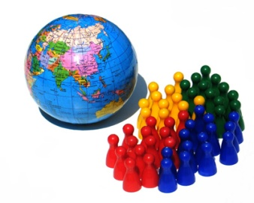**( المملكة العربية السعودية , الكويت , سلطنة عمان )........................**

* **تزداد الكثافة السكانية في المناطق :-**

**(الرعوية , الصناعية , الرملية ).....................**

* **عدد دول العالم العربي والإسلامي :-**

**(22 دولة , 56 دولة , 34 دولة )....................**

* **من السهول الداخلية الرملية في العالم العربي :-**

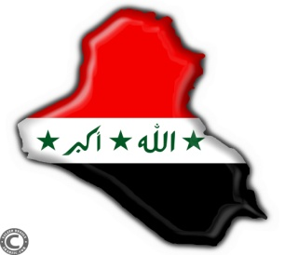**( زاجروس , فرسان , الربع الخالي ).......................**

* **من العوامل التي ساعدت على انتشار البطالة في العالم العربي والاسلامي:-**

**( تأخر سن الزواج , قلة الصناعة , الهجرة ) ............**

* **تمثل مساحة العالم الاسلامي بالنسبة الى مساحة العالم :-**

**( الثلث , الربع , الخمس ) ..........**

* **العمل على تحقيق التضامن العربي والاسلامي :-**

**( انجاز سياسي , انجاز عسكري , انجاز اقتصادي ) .................**

* **حرية انتقال السلع الوطنية بين دول المجلس دون رسوم او قيود جمركية:-**

**( انجاز سياسي , انجاز عسكري , انجاز اقتصادي ) ................. ,,,,,,,,,,,,,,,,,,,,,,,,,,,,,,,,,,,,,,,,,,,,,,,,,,,,,,,,,,,,,,,,,,,,,,,,,,,,,,,,,,,,,,,,,,,,,,,,,,,,,,,**

**ب )الاقحوان من الاعشاب الحولية بيني مايلي :-**

* 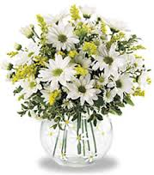**سبب تسميتها بالأعشاب الحولية :**

**عندما تسقط الامطار في اواخر الخريف وأوائل الشتاء تنمو الاعشاب الحوليه**

* **مثال للأعشاب الحولية :-**

**الاقحوان , الربلة والخزامى**

**ج) صنفي مايلي :**

1. **العواصم الاسلامية حسب الدول التابعة لها :**

**\* جاكرتا * مسقط * الكويت * الرياض * أبوجا * تيرانا * المنامة * أبو ظبي**

|  |  |  |  |  |  |  |  |
| --- | --- | --- | --- | --- | --- | --- | --- |
| **ألبانيا** | **السعودية** | **البحرين** | **اندونيسيا** | **الامارات** | **عمان** | **الكويت** | **نيجريا** |
| **تيرانا** | **الرياض** | **المنامة** | **جاكرتا** | **أبو ظبي** | **مسقط** | **الكويت** | **ابوجا** |

**انتهت الاجابة**

**تم بحمد الله وكرمه**